МИНИСТЕРСТВО НАУКИ И ВЫСШЕГО ОБРАЗОВАНИЯ РОССИЙСКОЙ ФЕДЕРАЦИИ
[Полное название вуза]
Факультет психологии

РЕФЕРАТ
по дисциплине «Психология»
на тему: «Стресс у студентов: причины и способы преодоления»

Выполнил(а): студент гр. ____
__________________ / И. О. Фамилия

Проверил(а): __________________
__________________ / И. О. Фамилия

[Город] 2026
Пример работы, выполненной в Универ AI · univerai.ru
СОДЕРЖАНИЕ
ВВЕДЕНИЕ 3
1. Стресс как психологический феномен 5
1.1 Понятие стресса и основные теоретические модели 5
1.2 Источники стресса в студенческой среде 8
2. Последствия стресса и пути его преодоления 12
2.1 Влияние стресса на здоровье и учебную деятельность 12
2.2 Стратегии совладания и профилактика стресса 14
3. Диагностика стресса и практика самопомощи 18
3.1 Методы диагностики стресса у студентов 18
3.2 Приёмы самопомощи и поддержка студентов в вузе 20
ЗАКЛЮЧЕНИЕ 24
СПИСОК ИСПОЛЬЗОВАННЫХ ИСТОЧНИКОВ 25
ВВЕДЕНИЕ
Сессия, дедлайн по курсовой, первая подработка, съёмная комната в чужом городе. Студенческие годы принято вспоминать с ностальгией, но изнутри они нередко выглядят как череда напряжённых ситуаций. В масштабном исследовании В. И. Моросановой и Т. Г. Фоминой, охватившем 2262 студента российских колледжей и вузов, высокий уровень хронического стресса показали 16% опрошенных, а умеренный — ещё 72% [4]. Получается, что почти девять из десяти молодых людей живут с ощутимым фоновым напряжением.
Стресс сам по себе не болезнь. Однако если он затягивается и человек не умеет с ним справляться, растёт риск тревожных и депрессивных расстройств, эмоционального выгорания, проблем со сном и успеваемостью [2]. Для вуза это означает отчисления и потерю способных студентов, для самого студента — годы, прожитые в режиме выживания вместо развития. Поэтому знание о природе стресса и способах его преодоления полезно каждому, кто учится. Тем более что многие приёмы совладания просты, бесплатны и доступны без специальной подготовки.
Цель реферата — выявить основные причины стресса у студентов и описать способы его диагностики и преодоления. Для этого нужно решить четыре задачи: рассмотреть понятие стресса и ключевые теоретические модели; проанализировать источники стресса в студенческой среде по данным российских исследований; охарактеризовать последствия стресса и стратегии совладания с ним; описать методы оценки стресса, приёмы самопомощи и формы поддержки студентов в вузе.
Объект исследования — психологическое состояние студентов в процессе обучения, предмет — причины стресса и способы совладания с ним. В работе использованы классические труды Г. Селье, Р. Лазаруса и С. Фолкман, учебник по психологии стресса, эмпирические исследования российских психологов, опубликованные в журналах «Психологическая наука и образование», «Консультативная психология и психотерапия» и «Клиническая и специальная психология», публикации о шкале воспринимаемого стресса и её русскоязычной версии, а также материалы Всемирной организации здравоохранения. В третьей главе разобран условный пример подготовки студентки к сессии.
1. Стресс как психологический феномен
1.1 Понятие стресса и основные теоретические модели
Слово «стресс» пришло в психологию из физики и техники, где оно означало напряжение материала под нагрузкой. В науку о живых организмах его ввёл канадский физиолог Ганс Селье. В 1930-е годы, экспериментируя на крысах, он заметил, что самые разные вредные воздействия — холод, яды, травмы, изнурительная нагрузка — вызывают у животных сходный набор изменений: увеличение надпочечников, уменьшение вилочковой железы, язвы желудка. Эту неспецифическую реакцию Селье назвал общим адаптационным синдромом [7].
У Селье был предшественник. Американский физиолог Уолтер Кеннон ещё в начале XX века описал реакцию «бей или беги»: при опасности организм за секунды переходит в режим мобилизации, кровь приливает к мышцам, обостряется внимание. Кеннону же принадлежит понятие гомеостаза, то есть стремления организма поддерживать постоянство внутренней среды. Селье пошёл дальше, показав, что та же мобилизация запускается любым сильным воздействием и что она имеет цену, которую организм платит при слишком долгом напряжении.
Синдром, по Селье, развивается в три стадии. Сначала наступает реакция тревоги, когда организм мобилизует ресурсы. Затем следует стадия сопротивления, на которой он приспосабливается к действию раздражителя. Если же воздействие продолжается слишком долго, резервы истощаются и наступает третья стадия — истощение, которая может завершиться болезнью [7]. Студенту эта схема знакома без всякой теории: первая неделя сессии проходит на подъёме, вторая — на упрямстве, а к концу третьей начинаются простуды и бессонница.
Последовательность стадий показана на рисунке 1. Переход от второй стадии к третьей не обязателен: если нагрузка снижается вовремя и организм успевает восстановиться, дело до истощения не доходит.
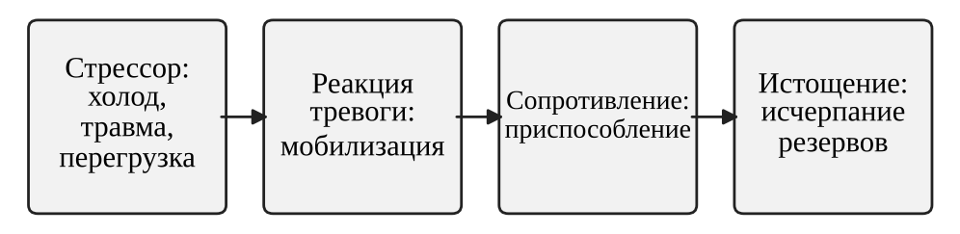
Рисунок 1 – Стадии общего адаптационного синдрома по Г. Селье
Источник: составлено автором по [7].
Важное уточнение Селье касалось оценки стресса. Он подчёркивал, что полностью избавиться от него невозможно, да и не нужно: полное отсутствие стресса означает смерть. Учёный разделил стресс на полезный, мобилизующий, который назвал эустрессом, и разрушительный — дистресс. Его популярная книга так и называется: «Стресс без дистресса» [7]. Задача, следовательно, не в том, чтобы прожить без напряжения, а в том, чтобы не дать ему перейти в разрушительную форму.
Физиологический подход Селье хорошо объяснял реакцию тела, но плохо объяснял, почему одна и та же ситуация одного человека подстёгивает, а другого выбивает из колеи. Ответ предложил американский психолог Ричард Лазарус. В книге, написанной вместе со Сьюзен Фолкман и вышедшей в 1984 году, он описал стресс как результат взаимодействия человека и среды, в котором решающую роль играет когнитивная оценка [6]. Эту модель называют транзакционной.
По Лазарусу, человек сначала производит первичную оценку: представляет ли ситуация угрозу, вызов или она безразлична. Затем следует вторичная оценка — хватит ли у меня ресурсов, чтобы справиться? Стресс возникает тогда, когда требования ситуации кажутся превышающими возможности [6]. Экзамен по сопромату для отличника с конспектами — вызов, для студента, пропустившего полсеместра, — угроза. Внешнее событие одно, оценки разные, и реакции разные.
Третья линия исследований связана с жизненными событиями. В 1967 году психиатры Томас Холмс и Ричард Рэй опубликовали шкалу социальной переадаптации, где каждому из 43 событий присвоили баллы по степени требуемой перестройки жизни. Высший балл, 100, получила смерть супруга, но в список вошли и вполне радостные события — свадьба, рождение ребёнка, отпуск [9]. Логика проста: стресс вызывают любые существенные перемены, требующие приспособления. Для первокурсника переезд, новый коллектив и новая система обучения складываются в весьма внушительную сумму.
Фрагмент шкалы приведён в таблице 1. В него вошли события, которые чаще других встречаются в жизни студента, а для сравнения — несколько событий с наибольшим весом.
Таблица 1 – Некоторые события шкалы социальной переадаптации Т. Холмса и Р. Рэя
Жизненное событие | Баллы
Смерть супруга | 100
Серьёзная травма или болезнь | 53
Вступление в брак | 50
Начало или окончание учёбы | 26
Изменение условий жизни | 25
Перемена места жительства | 20
Изменения в проведении досуга | 19
Изменения в общении | 18
Изменение режима сна | 16
Изменение режима питания | 15
Источник: составлено автором по [9].

Пользоваться шкалой просто: человек отмечает события, случившиеся с ним за последний год, и складывает баллы. Возьмём первокурсника, который поступил в вуз в другом городе. Начало учёбы даёт 26 баллов, изменение условий жизни — 25, переезд — 20, перемены в досуге и в общении — 19 и 18, сбитый режим сна и питания — 16 и 15 [9]. Набегает 139 баллов, хотя ни одно из этих событий несчастьем не назовёшь. Шкалу критиковали за то, что веса событий получены на взрослых американцах 1960-х годов, а личная оценка перемены не учитывается. Но мысль о том, что напряжение складывается из многих перемен, сохранила ценность.
Современные определения синтезируют эти подходы. Всемирная организация здравоохранения определяет стресс как состояние беспокойства или психического напряжения, вызванное трудной ситуацией, и подчёркивает, что это естественная реакция человека на вызовы и угрозы [8]. В отечественной литературе принято различать физиологический и психологический стресс, а также острый и хронический [5]. Для студентов особенно опасен именно хронический, накопленный: он не связан с одним экзаменом, а тянется месяцами.
Разницу между острым и хроническим стрессом легко показать на студенческих примерах. Острый стресс — это неудачный ответ у доски или неожиданный вызов в деканат: напряжение возникает быстро и спадает за несколько часов. Хронический складывается из проблем, которые тянутся неделями: долг по лабораторной, натянутые отношения с соседом по общежитию, нехватка денег до стипендии. Каждый фактор по отдельности терпим, но вместе они не дают организму вернуться к норме, и по Селье именно так открывается дорога к истощению [7].
С понятием стресса тесно связано понятие стрессоустойчивости. Под ней понимают способность человека сохранять работоспособность и душевное равновесие в напряжённых условиях. Это не врождённая и неизменная черта, а сочетание свойств нервной системы, личностных особенностей, опыта и навыков саморегуляции [5]. Поэтому два студента с одинаковой нагрузкой могут переживать её совершенно по-разному, и поэтому стрессоустойчивость отчасти можно развить.
1.2 Источники стресса в студенческой среде
Что именно выводит студентов из равновесия? Е. Я. Матюшкина сравнила две группы: 28 студентов третьего курса очной формы, получающих первое высшее образование, и 27 студентов третьего и четвёртого курсов очно-заочной формы, которые учатся на втором высшем. Средний возраст в группах составил 21,5 и 34 года [3]. Источники стресса выявлялись по методике Ю. В. Щербатых «Мои главные стрессоры». Среди очников 57% назвали главным стрессором учёбу, 50% — конфликты в семье, 28,6% — отношения с любимыми, 21,4% — здоровье близких (рисунок 2).
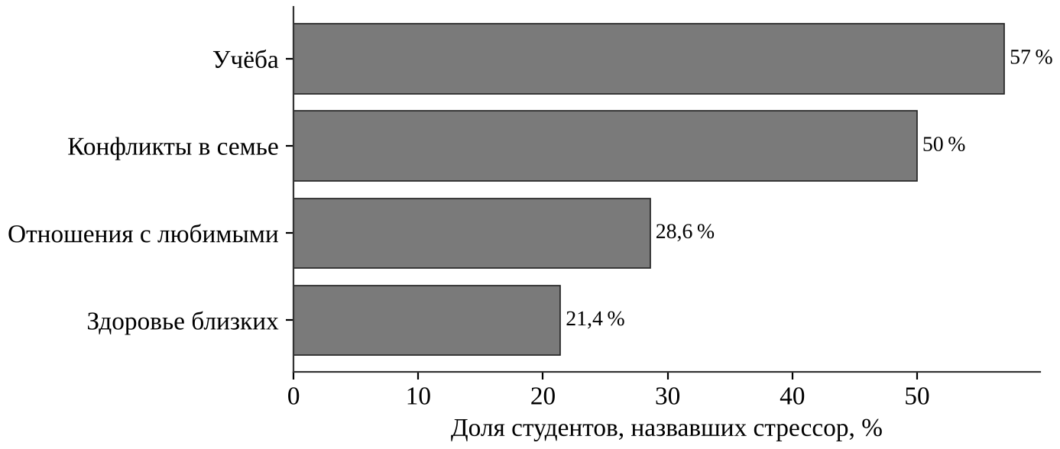
Рисунок 2 – Главные стрессоры студентов третьего курса очной формы обучения
Источник: [3, с. 55].
Сумма превышает 100%, поскольку каждый мог назвать несколько стрессоров. Студенты второго высшего, люди постарше, реже упоминали учёбу (41,4%) и семейные конфликты (37,9%), зато называли ситуацию в стране (27,6%) и страх перед будущим (24%) [3, с. 55].
Конкретные учебные стрессоры, по данным того же исследования, выглядят узнаваемо: плохие оценки, конфликты с преподавателями, недостаточная подготовка к занятиям и экзаменам, нехватка времени, необходимость совмещать работу с учёбой и осваивать большие объёмы материала [3]. Ни один из пунктов не звучит драматично. Однако вместе они создают постоянный фон, на котором любая дополнительная неприятность воспринимается острее.
Любопытно, что внеучебные факторы порой влияют сильнее учебных. Г. Г. Аракелов, В. В. Аршинова и Г. Е. Жданова, обследовав 158 второкурсников московских вузов, пришли к выводу, что наиболее сильное воздействие на недостаточно сформированные уровни психосоциальной устойчивости оказывают как раз стресс-факторы, не связанные с учёбой [1]. Ссора с родителями или разрыв отношений может выбить студента из колеи сильнее, чем сложный зачёт.
Особая группа риска — первокурсники. Переход из школы в вуз меняет почти всё сразу: систему оценивания, режим дня, круг общения, а для иногородних — ещё и место жительства. В школе ответственность за учёбу во многом лежала на учителях и родителях, в вузе студенту приходится самому планировать подготовку к сессии, до которой, как кажется в сентябре, ещё очень далеко. Адаптация к этим условиям обычно занимает первый год, а у части студентов затягивается.
Сама организация учебного года создаёт пиковые нагрузки. Дважды в год, в январе и июне, студент сдаёт за две–три недели несколько экзаменов и зачётов, нередко с минимальными перерывами между ними. Балльно-рейтинговые системы, принятые во многих вузах, отчасти сглаживают этот перекос, распределяя оценку по семестру, но одновременно добавляют постоянное ощущение контроля. На это накладываются ожидания семьи: для многих родителей диплом с отличием или бюджетное место — вопрос престижа, и страх подвести близких порой давит сильнее самой учёбы.
Третий курс приносит свои трудности. Матюшкина отмечает, что очники этого периода нередко переживают кризис профессиональной идентичности: первоначальный выбор профессии начинает казаться ошибочным, а впереди — ещё два года учёбы [3]. Слушатели второго высшего, напротив, выбирали специальность осознанно и меньше подвержены эмоциональному выгоранию. Вывод напрашивается сам собой: смысл, который человек видит в своей учёбе, работает как защита от стресса.
Нельзя забывать и о материальной стороне. Многие студенты подрабатывают, и необходимость совмещать работу с учёбой прямо называется среди стрессоров [3]. Съёмное жильё, нерегулярное питание, долги по оплате обучения — всё это редко попадает в психологические анкеты, но сильно влияет на самочувствие. Добавим сюда цифровую нагрузку: постоянные уведомления, учебные чаты, сравнение себя с другими в социальных сетях.
Насколько распространён хронический стресс, показывает упомянутое во введении исследование Моросановой и Фоминой. Средний возраст участников чуть превышал 18 лет, примерно половина из них училась в колледжах, половина — в вузах, девушки составили 61% выборки [4]. Высокий уровень хронического стресса отметили 16% опрошенных, умеренный — 72%, низкий — только 12%. Студент без заметного фонового напряжения оказывается скорее исключением, чем правилом.
Обзор Ю. А. Маракшиной, В. И. Исматуллиной и М. М. Лобасковой, обобщивший 75 русско- и англоязычных работ последних лет, предлагает смотреть на студенческий стресс как на сочетание нормативного возрастного кризиса с повседневными и глобальными стрессорами [2]. Молодость сама по себе — период перемен и поиска себя, и на это накладываются экзамены, деньги, отношения, новости. Авторы обращают внимание и на то, что пол, курс и направление подготовки связаны с выбором разных стратегий совладания.
Итак, источники студенческого стресса разнообразны и переплетены. Учёба занимает среди них заметное место, но редко действует в одиночку. Чаще именно сочетание учебной нагрузки с семейными, материальными и личными проблемами превращает обычное напряжение в хронический дистресс.
2. Последствия стресса и пути его преодоления
Понять причины стресса — половина дела. Вторая половина состоит в том, чтобы разобраться, чем он опасен и что с ним можно сделать.
2.1 Влияние стресса на здоровье и учебную деятельность
Начнём с физиологии. При стрессе активируется ось «гипоталамус — гипофиз — надпочечники», в кровь выбрасываются адреналин и кортизол. Учащается сердцебиение, повышается давление, мышцы напрягаются, пищеварение затормаживается. Для древнего человека, которому надо было убежать от хищника, эта реакция была спасительной. Для студента, который всю ночь сидит перед ноутбуком с курсовой, она бесполезна и вредна, потому что мобилизованная энергия не находит выхода [5].
Длительное напряжение сказывается на всём организме. ВОЗ перечисляет среди признаков стресса головные боли и боли в теле, расстройства желудка, нарушения сна, изменения аппетита, а также рост употребления алкоголя, табака и других веществ [8]. Студенты в период сессии хорошо знают и другие симптомы: обострение гастрита, высыпания на коже, частые простуды. Это и есть стадия истощения, о которой писал Селье [7].
Отдельного разговора заслуживает сон. Во время сессии многие студенты сокращают его до четырёх–пяти часов, надеясь выиграть время на подготовку. Но именно во сне мозг закрепляет выученное днём, и недосып лишает зубрёжку значительной части смысла. К тому же усталость повышает чувствительность к стрессу: невыспавшийся человек острее реагирует на мелкие неприятности, и замкнутый круг затягивается. ВОЗ недаром ставит сон в число главных средств самопомощи при стрессе [8].
Страдает и психика. По обобщению Маракшиной и её соавторов, неуправляемый стресс у студентов связан с высокой тревожностью, депрессией, посттравматическим стрессовым расстройством, эмоциональными и поведенческими проблемами, социальной дезадаптацией [2]. ВОЗ добавляет, что в состоянии стресса человеку трудно расслабиться и сосредоточиться, он становится раздражительным [8]. Студенту, которому нужно выучить двадцать билетов, неспособность сосредоточиться обходится особенно дорого.
Здесь возникает парадокс. Немного волнения перед экзаменом полезно: оно повышает собранность и скорость реакции. Ещё в 1908 году психологи Роберт Йеркс и Джон Додсон сформулировали закономерность, согласно которой эффективность деятельности растёт с ростом возбуждения лишь до определённого предела, после чего начинает падать. Чем сложнее задача, тем ниже оптимальный уровень напряжения. Отсюда типичная картина: студент знал материал, но на экзамене «всё забыл».
Хронический стресс ведёт к эмоциональному выгоранию. Это состояние, при котором человек чувствует опустошение, теряет интерес к делу и начинает относиться к нему цинично. Матюшкина измеряла выгорание опросником В. В. Бойко, который выделяет три фазы: напряжение, резистенцию (сопротивление) и истощение. Показатели двух групп студентов приведены в таблице 2 вместе с данными о совладании и стрессочувствительности.
Таблица 2 – Выгорание, совладание и стрессочувствительность у студентов двух групп, средние баллы
Показатель | Первое высшее, очно (n = 28) | Второе высшее, очно-заочно (n = 27)
Фаза напряжения | 32,3 | 27,3
Фаза резистенции | 57,9 | 46,7
Фаза истощения | 42,7 | 24,5
Деструктивные способы совладания | 22,2 | 16,8
Конструктивные способы совладания | 30,7 | 34,7
Стрессочувствительность | 96,8 | 83
Источник: составлено автором по [3, с. 54–56].

По всем трём фазам выгорания очники опережают слушателей второго высшего, и сильнее всего разрыв заметен в фазе истощения: 42,7 балла против 24,5. По заключению автора, у студентов дневного отделения формируются фазы резистенции и истощения, а у второй группы — только фаза резистенции [3]. Стрессочувствительность у очников составила 96,8 балла при пороге 85, за которым, согласно тесту Щербатых, начинается низкая стрессоустойчивость; во второй группе — 83 балла. Очники чаще прибегали к деструктивным способам совладания и реже к конструктивным.
Последнее понятие требует пояснения. Деструктивные способы совладания снимают напряжение на короткое время, но усугубляют ситуацию в перспективе. К ним относятся откладывание дел, бесконечный просмотр сериалов вместо подготовки, алкоголь, отказ от общения. Студент, который избегает думать о долгах по учёбе, на какое-то время успокаивается, но долги не исчезают и к концу семестра превращаются в лавину.
Прокрастинация, то есть привычное откладывание важных дел, заслуживает особого внимания, потому что она одновременно и следствие, и причина стресса. Человек откладывает неприятную задачу, чтобы избежать тревоги, но по мере приближения срока тревога только растёт, а времени на качественную работу остаётся всё меньше. В итоге курсовая пишется за две ночи, оценка оказывается ниже ожидаемой, и в следующий раз задача кажется ещё страшнее. Разорвать этот круг помогает не сила воли, а изменение подхода: начинать с маленького, конкретного шага, который не пугает.
Наконец, стресс снижает субъективное благополучие. В исследовании Моросановой и Фоминой связь уровня стресса с психологическим благополучием оказалась отрицательной и довольно сильной (r = −0,62), а в регрессионной модели стресс давал наибольший вклад в его снижение [4]. Иными словами, напряжённость студенческой жизни бьёт по самому ощущению, что жизнь удаётся, и оценки здесь лишь верхушка айсберга. Тем важнее понять, что помогает этой связи противостоять.
2.2 Стратегии совладания и профилактика стресса
Совладание, или копинг, в терминологии Лазаруса и Фолкман — это постоянно меняющиеся когнитивные и поведенческие усилия человека справиться с требованиями, которые он оценивает как чрезмерные [6]. Исследователи разделили копинг на две большие группы. Проблемно-ориентированный направлен на саму ситуацию: составить план, найти информацию, поговорить с преподавателем. Эмоционально-ориентированный помогает справиться с переживаниями, когда изменить ситуацию нельзя.
Ни одна из групп не хороша и не плоха сама по себе. Если до экзамена неделя, разумно действовать: разбить материал на части, составить расписание, найти однокурсника для совместной подготовки. Если экзамен уже сдан неудачно и пересдача через месяц, полезнее переосмыслить случившееся и успокоиться, чем бесконечно прокручивать в голове ошибки. Обзорные работы показывают, что эффективные и неэффективные стратегии по-разному связаны с воспринимаемым стрессом, тревогой и депрессией, а психологическая выносливость выступает адаптивным ресурсом [2]. Умение переключаться между стратегиями в зависимости от обстоятельств, судя по всему, ценнее любой из них в отдельности. Обе группы стратегий с примерами из студенческой жизни показаны на рисунке 3.
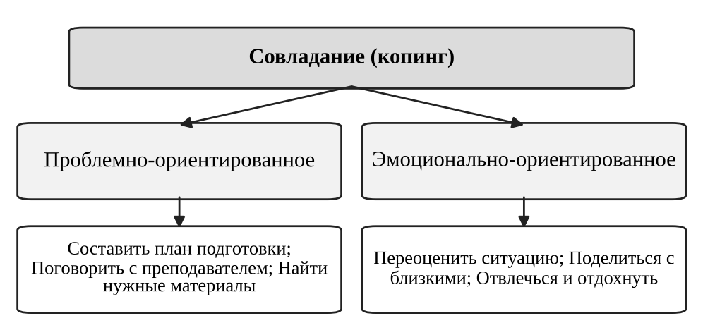
Рисунок 3 – Основные группы стратегий совладания со стрессом
Источник: составлено автором по [6].
Как меняется совладание по ходу одной ситуации, Фолкман и Лазарус проследили на студентах, сдававших промежуточный экзамен в середине семестра. Эмоции и способы совладания измерялись трижды: перед экзаменом, в период ожидания оценок и после объявления результатов [12]. На каждой стадии студенты испытывали противоречивые чувства, например тревогу и надежду одновременно, и сочетали проблемно-ориентированный копинг с эмоционально-ориентированным. Отсюда вывод, вынесенный в название статьи: стрессовая ситуация — не застывшее событие, а процесс, который разворачивается во времени. Перед экзаменом уместно учить билеты, пока ждёшь оценку — отвлечься, а получив её — сделать выводы.
Большое значение имеет социальная поддержка. Студент, которому есть с кем поговорить о своих трудностях, — с другом, родителями, куратором группы, — переносит напряжение легче. Разговор не всегда решает проблему, зато помогает взглянуть на неё со стороны и убедиться, что ты не один. Неслучайно ВОЗ называет общение с теми, кому доверяешь, одним из базовых способов справиться со стрессом [8].
Российские исследования указывают на роль личностных ресурсов. Моросанова и Фомина выделили два: осознанную саморегуляцию и оптимизм. Оба положительно связаны с благополучием (r = 0,55 и 0,49), и их вклад в регрессионной модели оказался примерно равным [4]. Саморегуляция в этом понимании — умение ставить цели, планировать, оценивать результаты и корректировать свои действия. Важно, что этот навык можно развивать, а значит, стрессоустойчивость отчасти поддаётся тренировке.
Какие конкретные шаги можно рекомендовать? ВОЗ советует держаться распорядка дня с регулярным питанием, временем для близких, физической активностью и отдыхом; спать достаточно и ложиться в одно и то же время, ограничивая экраны перед сном; поддерживать связь с людьми, которым доверяешь; ограничить время на чтение новостей [8]. Звучит банально, но каждый пункт попадает в типичную студенческую слабость. Ночная зубрёжка, пропущенные завтраки и бесконечная лента новостей — почти классический набор.
Особенно эффективна физическая активность. Даже ежедневная прогулка, по данным ВОЗ, снижает уровень стресса [8], а регулярные занятия спортом помогают «сжечь» тот самый кортизол и адреналин, которые организм вырабатывает в напряжённой ситуации. Этим объясняется простое наблюдение: студенты, которые ходят в бассейн или на тренировки даже в сессию, обычно переносят её легче.
Не менее важно управление временем. Значительная часть учебного стресса порождается не объёмом работы, а её неравномерностью. Подготовка к сессии с первых недель семестра, разделение крупных заданий на мелкие этапы, привычка записывать дедлайны в календарь превращают аврал в рутину. Для студента, который совмещает учёбу и работу, планирование становится условием выживания [5].
Теперь о том, чего делать не стоит. Алкоголь, энергетики, «таблетки для концентрации» без назначения врача, отказ от сна ради лишних часов подготовки дают лишь кратковременное облегчение и в итоге усиливают истощение. ВОЗ прямо связывает стресс с ростом употребления психоактивных веществ [8], и студенческая среда здесь особенно уязвима. Лучшая профилактика — не героизм, а режим.
3. Диагностика стресса и практика самопомощи
Знать причины стресса мало: полезно уметь его измерить и понимать, что делать, когда напряжение уже нарастает. Заключительная глава посвящена методам диагностики и практическим приёмам самопомощи.
3.1 Методы диагностики стресса у студентов
Психологическая диагностика стресса нужна по двум причинам. Во-первых, человек нередко недооценивает своё состояние: усталость и раздражительность кажутся ему нормой сессии. Во-вторых, вузовскому психологу нужны сопоставимые данные, чтобы заметить группу риска и понять, помогла ли программа поддержки. Для этого используют стандартизованные опросники с проверенной надёжностью.
Чаще всего в мировых исследованиях применяют шкалу воспринимаемого стресса (Perceived Stress Scale, PSS), которую опубликовали С. Коэн, Т. Камарк и Р. Мермельштейн в 1983 году. Её авторы измеряют не количество неприятностей, а то, насколько непредсказуемой, неподконтрольной и перегруженной человек считает свою жизнь. Вопросы касаются последнего месяца, ответы даются по шкале от «никогда» до «очень часто». Исходная версия содержала 14 пунктов, и проверяли её в том числе на 332 первокурсниках колледжа и на 114 студентах, слушавших курс психологии личности [10].
Для русскоязычных выборок В. А. Абабков с коллегами валидизировал десятипунктовый вариант, PSS-10. Типичный вопрос звучит так: «Как часто за последний месяц Вы испытывали нервное напряжение или стресс?» Шкала делится на две части: одна отражает перенапряжение, другая — ощущение, что человек справляется с трудностями, и пункты второй части при подсчёте переворачиваются. Надёжность по коэффициенту альфа Кронбаха составила 0,83 [11]. Заполнение занимает несколько минут.
Другие распространённые методики перечислены в таблице 3. Часть из них уже встречалась в работе: это шкала Холмса и Рэя и методики, которыми пользовалась Матюшкина.
Таблица 3 – Методики оценки стресса и его последствий
Методика | Автор(ы) | Что оценивает
Шкала воспринимаемого стресса (PSS-10) | С. Коэн и др.; рус. версия — В. А. Абабков и др. | Насколько жизнь за месяц кажется неподконтрольной
Шкала социальной переадаптации | Т. Холмс, Р. Рэй | Сумму баллов за события года
«Мои главные стрессоры» | Ю. В. Щербатых | Основные источники стресса
Тест на стрессочувствительность | Ю. В. Щербатых | Ранимость к стрессу; выше 85 баллов — низкая устойчивость
Опросник эмоционального выгорания | В. В. Бойко | Фазы напряжения, резистенции и истощения
Шкала личностной тревожности | Ч. Спилбергер, Ю. Л. Ханин | Склонность видеть угрозу в разных ситуациях
Источник: составлено автором по [3; 9; 10; 11].

Каждая методика смотрит на стресс со своей стороны: шкала Холмса и Рэя учитывает внешние события, PSS — их субъективную оценку, опросник Бойко — последствия, тест Щербатых — индивидуальную ранимость. Поэтому исследователи обычно сочетают несколько инструментов; Матюшкина, например, применила пять методик [3].
Помимо опросников, есть простой способ самонаблюдения — дневник стресса. В течение одной–двух недель студент записывает, что выбило его из колеи, как он это оценил, что почувствовал и что сделал. Скоро проступают повторяющиеся сюжеты: скажем, тревога накатывает каждое воскресенье перед семинаром у одного и того же преподавателя. Дневник продолжает идею Лазаруса о когнитивной оценке [6]: записанную мысль легче проверить на правдоподобие.
Нужно помнить и об ограничениях. Опросник самоотчёта не ставит диагноз: высокий балл говорит лишь о том, что напряжение велико и пора обратить на себя внимание. Интерпретировать тревожные результаты должен специалист, а тревожные и депрессивные расстройства диагностирует врач, а не тест из интернета.
3.2 Приёмы самопомощи и поддержка студентов в вузе
Посмотрим, как знания о стрессе работают на практике, на условном примере. Анна — студентка второго курса, иногородняя, живёт в общежитии. До зимней сессии три недели: впереди четыре экзамена и три зачёта, одна лабораторная работа не сдана. Три вечера в неделю Анна работает администратором в кафе. Последний месяц она спит по пять–шесть часов, пропускает завтраки, допоздна листает ленту, а мысль о сессии вызывает у неё тяжесть в груди и желание отложить всё «до выходных».
Языком первой главы, перед нами хронический стресс, накопленный из нескольких источников: учебного долга, работы, недосыпа. По Лазарусу, Анна оценивает сессию как угрозу, а свои ресурсы — как недостаточные [6]. Откладывание и ночная лента — типичный деструктивный копинг, который снимает тревогу на вечер, но усиливает её назавтра. Заполнив шкалу воспринимаемого стресса на сайте психологической службы вуза, Анна получает высокий балл и записывается на консультацию.
Вместе с психологом она составляет план на оставшиеся недели (таблица 4). Принцип плана — не героизм, а предсказуемость: каждое действие нацелено на конкретный стрессор.
Таблица 4 – План подготовки к сессии в разобранном примере
Когда | Что делает Анна | На что направлено
За 3 недели | Выписывает экзамены, зачёты и долги с датами | Неопределённость
За 3 недели | Договаривается о переносе смен на время сессии | Нехватка времени
За 2–3 недели | Сдаёт лабораторную, учит по 5 билетов в день | Учебный долг, откладывание
Каждый день | Ложится до полуночи, телефон убирает за час до сна | Недосып
Каждый день | Завтракает, гуляет 30 минут | Телесное напряжение
Накануне экзамена | Повторяет, а не учит новое | Перегрузка
Утро экзамена | Медленное дыхание, переоценка мыслей | Острая тревога
После экзамена | Отдыхает, разбирает ошибки без самобичевания | Накопление напряжения
Источник: составлено автором по [5; 8; 13].

Список дел с датами превращает расплывчатую угрозу в перечень задач и тем самым меняет первичную оценку ситуации. Перенос смен — пример проблемно-ориентированного совладания: Анна не уговаривает себя потерпеть, а убирает один из источников нагрузки. Режим сна, регулярное питание и прогулки соответствуют рекомендациям ВОЗ, о которых шла речь во второй главе [8].
Для острых моментов Анна осваивает три техники. Первая — медленное дыхание с удлинённым выдохом. Нужно сесть удобно и поставить стопы на пол, вдохнуть через нос на четыре счёта, выдохнуть через слегка сомкнутые губы на шесть–восемь счётов и повторять так две–три минуты. Удлинённый выдох замедляет сердцебиение, поэтому упражнение помогает прямо в коридоре перед аудиторией.
Вторая техника — прогрессивная мышечная релаксация, предложенная американским врачом Эдмундом Джекобсоном. Её смысл в чередовании: на несколько секунд сильно сжать кулаки, затем отпустить и секунд двадцать следить, как уходит напряжение; то же повторить с плечами, лицом, ногами. Подходит она для вечера, когда после дня за учебниками болят шея и спина.
Третью технику, «заземление», предлагает иллюстрированное руководство ВОЗ «Doing What Matters in Times of Stress», на которое организация ссылается и в своих ответах на вопросы о стрессе [8]. Она рассчитана на минуты, когда человека захватывают тревожные мысли, и состоит из четырёх шагов, показанных на рисунке 4 [13].
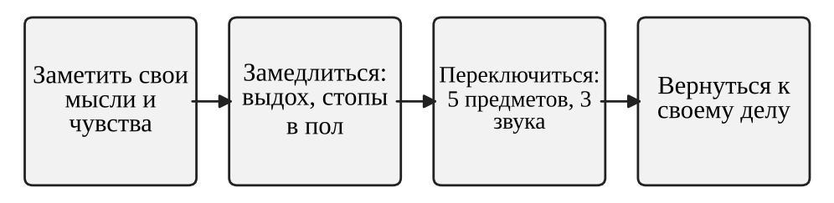
Рисунок 4 – Шаги упражнения «заземление»
Источник: составлено автором по [13].
Сначала нужно просто заметить, что происходит: какие мысли крутятся в голове и что при этом чувствуешь. Затем замедлиться и вернуться в тело — медленно выдохнуть, надавить стопами на пол, сжать ладони. На третьем шаге внимание переводится на окружающее: назвать пять предметов, которые видишь, и три–четыре звука, которые слышишь. Наконец, человек возвращается к своему занятию, отмечая, где он находится и что делает. Короткий вариант упражнения занимает около полуминуты, и его можно повторять в течение дня [13].
Перед самым экзаменом пригодится когнитивная переоценка, восходящая к идеям Лазаруса [6]. Анна замечает мысль «я ничего не помню, я провалюсь» и проверяет её: что здесь факт, а что прогноз? Факт: она прошла все билеты, два из них знает хуже остальных. Прогноз: провал. Новая формулировка звучит так: «Это сложный экзамен, к которому я готовилась; если попадётся трудный билет, начну с того, что знаю». Ситуация осталась прежней, но изменилась её оценка, а с ней и сила стресса.
К началу сессии у Анны остаются волнение и усталость, и это нормально: по закону Йеркса — Додсона умеренное напряжение помогает собраться. Исчезает другое — ощущение, что всё вышло из-под контроля. Самопомощь, как видно из примера, складывается не из одного чудесного приёма, а из нескольких простых действий под конкретные источники напряжения.
Есть и уровень вуза. Во многих российских университетах работают психологические службы, куда студент может обратиться бесплатно. К сожалению, многие стесняются это сделать, считая, что психолог нужен только при «серьёзных проблемах». Между тем раннее обращение позволяет разобраться в ситуации до того, как она превратится в депрессию или выгорание.
Формы поддержки в вузах разнообразны. Индивидуальная консультация помогает разобрать конкретную ситуацию, как в случае Анны. Групповые тренинги стрессоустойчивости и тайм-менеджмента учат навыкам саморегуляции, которые, по данным Моросановой и Фоминой, связаны с благополучием студентов [4]. Кураторы и тьюторы помогают первокурсникам освоиться, а наставничество старшекурсников снимает часть адаптационного стресса: опытный студент объяснит, как устроена сессия, понятнее любой памятки.
Бывают ситуации, когда самопомощи недостаточно. Если нарушения сна и аппетита держатся неделями, пропал интерес к тому, что раньше радовало, появились мысли, что жить не хочется, нужно обратиться к врачу, а при угрозе жизни — в экстренные службы по номеру 112, не дожидаясь конца сессии. ВОЗ советует при затруднениях обращаться к медицинскому работнику или другому человеку, которому доверяешь, и предупреждает, что стойкие симптомы, мешающие повседневной жизни, могут требовать лечения [8].
ЗАКЛЮЧЕНИЕ
Подведём итоги. Стресс — естественная реакция на трудные ситуации, которую Г. Селье описал как общий адаптационный синдром из трёх стадий, а Р. Лазарус — как результат когнитивной оценки требований и собственных ресурсов. Полезный эустресс мобилизует, разрушительный дистресс истощает, и граница между ними во многом определяется тем, как человек воспринимает ситуацию.
Источники студенческого стресса многообразны: учебная нагрузка и экзамены, нехватка времени, совмещение работы и учёбы, конфликты в семье и личные отношения, адаптация первокурсников и кризис профессиональной идентичности на старших курсах. По данным российских исследований, учёбу как главный стрессор называют более половины очников, а высокий или умеренный хронический стресс испытывает подавляющее большинство студентов.
Последствия длительного стресса затрагивают и тело, и психику: от нарушений сна и частых болезней до тревожности, депрессии и выгорания. Справиться с ним помогают гибкие стратегии совладания, развитая саморегуляция и оптимизм. Исследование студентов, сдающих экзамен, показывает, что совладание меняется по ходу ситуации, и умение переключаться между стратегиями оказывается ценнее любой из них.
Оценить уровень стресса позволяют стандартизованные методики, прежде всего шкала воспринимаемого стресса PSS-10 с проверенной русскоязычной версией, а также шкала жизненных событий Холмса и Рэя, тест на стрессочувствительность и опросник выгорания. Разобранный пример подготовки к сессии показывает, что самопомощь строится из простых шагов: план с датами, режим сна, движение, дыхательные упражнения, мышечная релаксация, «заземление» и переоценка тревожных мыслей. Если напряжение не отступает, не стоит откладывать визит в психологическую службу вуза или к врачу.
СПИСОК ИСПОЛЬЗОВАННЫХ ИСТОЧНИКОВ
1. Аракелов, Г. Г. Стресс-факторы, влияющие на формирование психосоциальной устойчивости личности в период студенчества / Г. Г. Аракелов, В. В. Аршинова, Г. Е. Жданова // Психологическая наука и образование. – 2008. – Т. 13, № 2. – С. 52–60.
2. Маракшина, Ю. А. Стресс и стратегии совладания у студенческой молодежи: обзор исследований / Ю. А. Маракшина, В. И. Исматуллина, М. М. Лобаскова // Клиническая и специальная психология. – 2024. – Т. 13, № 2. – С. 5–33. – DOI 10.17759/cpse.2024130201.
3. Матюшкина, Е. Я. Учебный стресс у студентов при разных формах обучения / Е. Я. Матюшкина // Консультативная психология и психотерапия. – 2016. – Т. 24, № 2. – С. 47–63. – DOI 10.17759/cpp.2016240204.
4. Моросанова, В. И. Хронический стресс и его влияние на психологическое благополучие современных студентов: ресурсная роль осознанной саморегуляции и оптимизма / В. И. Моросанова, Т. Г. Фомина // Психологическая наука и образование. – 2026. – Т. 31, № 1. – С. 20–35. – DOI 10.17759/pse.2026310101.
5. Одинцова, М. А. Психология стресса : учебник и практикум для вузов / М. А. Одинцова, Н. Л. Захарова. – Москва : Юрайт, 2021. – 299 с. – (Высшее образование). – ISBN 978-5-534-05254-1.
6. Lazarus, R. S. Stress, Appraisal, and Coping / R. S. Lazarus, S. Folkman. – New York : Springer Publishing, 1984. – xiii, 445 p.
7. Selye, H. Stress without Distress / H. Selye. – Philadelphia : Lippincott, 1974. – 171 p.
8. Stress : questions and answers. – Geneva : World Health Organization, 2026. – 30 March. – Текст : электронный. – URL: https://www.who.int/news-room/questions-and-answers/item/stress (дата обращения: 22.10.2026).
9. Holmes, T. H. The Social Readjustment Rating Scale / T. H. Holmes, R. H. Rahe // Journal of Psychosomatic Research. – 1967. – Vol. 11, № 2. – P. 213–218. – DOI 10.1016/0022-3999(67)90010-4.
10. Cohen, S. A Global Measure of Perceived Stress / S. Cohen, T. Kamarck, R. Mermelstein // Journal of Health and Social Behavior. – 1983. – Vol. 24, № 4. – P. 385–396. – DOI 10.2307/2136404.
11. Валидизация русскоязычной версии опросника «Шкала воспринимаемого стресса–10» / В. А. Абабков, К. Барышникова, О. В. Воронцова-Венгер [и др.] // Вестник Санкт-Петербургского университета. Серия 16. Психология. Педагогика. – 2016. – № 2. – С. 6–15. – DOI 10.21638/11701/spbu16.2016.202.
12. Folkman, S. If It Changes It Must Be a Process: Study of Emotion and Coping during Three Stages of a College Examination / S. Folkman, R. S. Lazarus // Journal of Personality and Social Psychology. – 1985. – Vol. 48, № 1. – P. 150–170. – DOI 10.1037/0022-3514.48.1.150.
13. Doing What Matters in Times of Stress : an Illustrated Guide. – Geneva : World Health Organization, 2020. – 132 p. – ISBN 978-92-4-000392-7. – Текст : электронный. – URL: https://www.who.int/publications/i/item/9789240003927 (дата обращения: 22.10.2026).

